Liturgie voor de bijeenkomsten in de Stille week van 2022
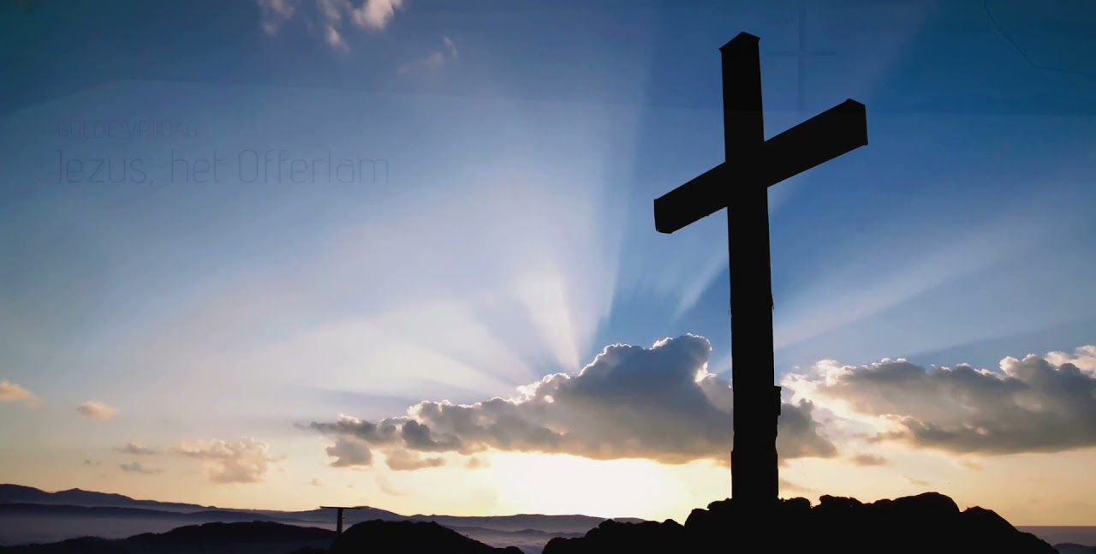

Plaats: Hervormde kerk van Ameide
Data: maandag 11 april – donderdag 14 april 2022
Tijd: 20:00 – 20:30 uur
Met medewerking van verschillende muzikanten en sprekers vanuit de gemeente

Maandag 11 april:
Thema: Jezus waarschuwende liefdevolle Stem
We komen de kerk binnen in stilte.

Muzikale inleiding

Aanvangstekst met persoonlijk stil gebed
‘Mijn ziel wees stil voor God,
want van Hem is mijn heil.
Zeker, mijn ziel, zwijg voor God,
want van Hem is onze verwachting. Amen!’ (Psalm 62: 1 en 6)

Zingen: Psalm 65:2
Een stroom van ongerechtigheden
Had d' overhand op mij;
Maar ons weerspannig overtreden
Verzoent en zuivert Gij.
Welzalig, dien Gij hebt verkoren,
Dien G' uit al 't aards gedruis
Doet naad'ren, en Uw heilstem horen,
Ja, wonen in Uw huis.

Eerste Bijbellezing: Mattheüs 26: 1-5 en 17-46

Muzikaal intermezzo

Tweede Bijbellezing: Mattheüs 26: 69-75

Stilte om de bijbeltekst te overdenken.

Zingen: OTH 190: 1, 2. Vader, vol van vrees en schaamte
Vader, vol van vrees en schaamte,
Buigen wij voor U.
Heel uw werk door ons vertreden,
Klaagt ons, mensheid aan bij U.

Heer ontferm U over ons,
Die schuldig voor U staan.
U bent onze God en Redder,
Neem ons in uw liefde aan.

Vader, in dit uur der waarheid,
Keren w'ons tot U.
O, vergeef ons, Heer herstel ons,
Maak ons hart en leven nieuw.

Vul ons met uw Heil'ge Geest,
Geef vuur en kracht steeds weer.
Ieder zal uw macht aanschouwen,
Dat wij uw naam verhogen Heer.
Dat wij uw naam verhogen Heer.

Overdenking
Gebed met daarna ruimte voor persoonlijk gebed

Zingen: OTH 104: 1, en 2. Mijn Jezus ik hou van U.
Mijn Jezus, ik hou van U
ik noem U mijn vriend
Want U nam de straf op U
die ik had verdiend
De grote Verlosser
mijn Redder bent U
‘k heb van U gehouden
maar nooit zoveel als nu

Mijn Jezus, ik hou van U
want U hield van mij.
Toen U aan het kruis hing,
een wond in Uw zij.
Voor mij de genade,
een doornenkroon voor U;
‘k heb van U gehouden,
maar nooit zoveel als nu

Zegenbede
‘Aan Hem nu Die bij machte is ons voor struikelen te bewaren, en ons smetteloos te stellen voor zijn heerlijkheid, in grote vreugde, de alleenwijze God, onze Zaligmaker, Hem zij de heerlijkheid en de majesteit, kracht en de macht, van nu aan tot in alle eeuwigheid. Amen! (Judas 24 en 25).
We verlaten de kerk in stilte
Dinsdag 12 april:
Thema: Jezus hoopvolle woorden voor de menigte
We komen de kerk binnen in stilte.

Muzikale inleiding

Aanvangstekst
Jezus die zegt: Ik ben de goede Herder; de goede Herder geeft zijn leven voor de schapen. Mijn schapen horen Mijn stem en Ik ken ze en zij volgen Mij. En Ik geef hun eeuwig leven; en zij zullen beslist niet verloren gaan in eeuwigheid en niemand zal ze uit Mijn hand rukken. (Johannes 10: 11, 13 en 27).

Zingen: OTH 94: 1, 2 en 3. Hij kwam bij ons heel gewoon
Hij kwam bij ons, heel gewoon,
de Zoon van God, als mensenzoon.
Hij diende ons als een knecht
en heeft Zijn leven afgelegd.

Zie onze God, de Koning-knecht,
Hij heeft Zijn leven afgelegd.
Zijn voorbeeld roept,
om te dienen iedere dag,
gedragen door Zijn liefd' en kracht.

Zie je de wonden zo diep.
De hand die aard en hemel schiep,
vergaf de hand die Hem sloeg.
De man, die onze zonden droeg.

Zie onze God, de Koning-knecht,
Hij heeft Zijn leven afgelegd.
Zijn voorbeeld roept,
om te dienen iedere dag,
gedragen door Zijn liefd' en kracht.

Wij willen worden als Hij,
elkanders lasten dragen wij.
Wie is er need'rig en klein?
Die zal bij ons de grootste zijn.

Zie onze God, de Koning-knecht,
Hij heeft Zijn leven afgelegd.
Zijn voorbeeld roept,
om te dienen iedere dag,
gedragen door Zijn liefd' en kracht.

Bijbellezing: Mattheüs 26: 46-68

Stilte om de bijbeltekst te overdenken

Overdenking
Muzikaal intermezzo
Gebed met daarna ruimte voor persoonlijk gebed

Zingen: OTH 112: 1,2. Zie, hoe Jezus daar loopt in Jeruzalem
Zie hoe Jezus daar loopt in Jeruzalem
Met een kruis op Zijn rug en een doornen kroon
Hoor de menigte schreeuwt en roept 'Kruizig hem!'
Zo gaf God zijn eigen Zoon

Zie Het Lam aan het kruis daar op Golgotha
Als de koning der Joden word Hij veracht
Zie de liefde voor ons in Zijn ogen staan
als Hij roept 'Het is volbracht!'

Ja, ik dank U voor Uw genade, o Heer
Dat U het kruis voor ons droeg
U bewijst Uw genade aan ons telkens weer
Uw genade is ons genoeg

Gebed om zegen:
‘De God nu van de vrede, Die de grote Herder van de schapen, onze Heere Jezus Christus, uit de doden heeft teruggebracht, op grond van het bloed van het eeuwige verbond. Moge ons toerusten tot elk goed werk om Zijn wil te doen, en in ons werken wat in Zijn ogen welbehaaglijk is, door Jezus Christus. Hem zij de heerlijkheid in alle eeuwigheid. Amen’ (Hebreeën 13: 20-21).

We verlaten de kerk in stilte

Woensdag 13 april.
Thema: Een onrustig volk en een stille Koning
We komen de kerk binnen in stilte.

Muzikale inleiding

Aanvangstekst
Jesaja profeteerde: Toen betaling geëist werd, werd Híj verdrukt, maar Hij deed Zijn mond niet open. Als een lam werd Hij ter slachting geleid; als een schaap dat stom is voor zijn scheerders, zo deed Hij Zijn mond niet open. Hij is uit de angst en uit het gericht weggenomen, en wie zal Zijn leeftijd uitspreken? Want Hij is afgesneden uit het land van de levenden. Om de overtreding van mijn volk is de plaag op Hem geweest. (Jesaja 53: 7 en 8).

Zingen: OTH 96: 1,2 en 3: Is dat is dat mijn Koning?
Is dat, is dat mijn Koning?
Dat aller vaad'ren wens?
Is dat, is dat zijn kroning?
Zie, zie, aanschouw den mens!
Moet Hij dat spotkleed dragen,
dat riet, die doornenkroon?
Lijdt Hij dien smaad, die slagen?
Hij, God, uw eigen Zoon?

Ja, ik kost Hem die slagen,
die smarten en dien hoon;
ik doe dat kleed Hem dragen,
dat riet, die doornenkroon
Ik sloeg Hem al die wonden,
voor mij moet Hij daar staan,
ik deed door mijne zonden
Hem al die jamm'ren aan

O Jezus! man van smarten,
Gij aller vaad'ren wens,
herinner aller harten
't aandoenlijk: 'Zie, de mens!'
Laat mij toch nooit vergeten
die kroon, dat kleed, dat riet;
dit troostte mijn geweten;
't is al voor mij geschied!

Bijbellezing: Mattheüs 27: 11-26

Stilte om de bijbeltekst te overdenken.

Zingen: Psalm 69: 4 en 6

Mijn broed'ren ben ik vreemd, door elk onteerd,
En onbekend den zonen mijner moeder;
'k Vind onder hen noch schutsheer, noch behoeder;
Want d' ijver van Uw huis heeft mij verteerd.
Ik draag den schimp, den smaad en overlast
Dergenen, die, alziende God, U smaden;
Ik heb geweend, mijn ziel heeft steeds gevast,
Maar 'k word te meer met smaadheid overladen.

Ruk, door Uw macht, mij uit het slijk; behoed,
En laat mij niet verzinken in de waat'ren;
Maar red mij uit de handen mijner haat'ren,
Uit dezen kolk en diepen watervloed.
Och, laat den stroom mij over 't hoofd niet gaan,
Maar dat Uw arm 't geweld der diepte stuite;
Dat toch de put niet worde toegedaan,
Noch over mij zijn mond voor eeuwig sluite.

Overdenking
Muzikaal intermezzo

Gebed met daarna ruimte voor persoonlijk stil gebed

Zingen: OTH 355: 1, 2 en 3: Waarom bleef U zo stil?
Waarom bleef U zo stil
Toen ze U vroegen
Bent U de koning der Joden
Waarom bleef U zo stil
Toen ze U sloegen
En aan een kruis wilden doden

Dacht U aan ons
En dat U de Vader zou zien
Dacht U aan ons
Misschien

Waarom vocht U niet terug
Toen ze U vonden
En als een dief wilden vangen
Waarom vocht U niet terug
Toen ze U bonden
En aan een hout wilden hangen

Dacht U aan ons
En dat U de Vader zou zien
Dacht U aan ons
Misschien

Waarom zei U geen woord
Toen ze zo spuugden
En U bespotten en lachten
Waarom zei U geen woord
Toen ze U duwden
En U naar Golgotha brachten

Dacht U aan ons
En dat U de Vader zou zien
Dacht U aan ons
Misschien

Gebed om zegen
‘De God van alle hoop, moge ons vervullen met alle blijdschap en vrede in het geloven, opdat we overvloedig zijn in de hoop, door de kracht van de Heilige Geest. Amen!’ (Romeinen 15: 13).

We verlaten in stilte de kerk
Donderdag 14 april:
Thema: De stemmen bij het kruis
We komen de kerk binnen in stilte.

Muzikale inleiding

Aanvangstekst
De evangelist Mattheüs schrijft: ‘Vanaf het zesde uur kwam er duisternis over heel de aarde, tot het negende uur toe. Ongeveer op het negende uur riep Jezus met een luide stem: Eli, Eli, lama sabachtani? Dat betekent: Mijn God, Mijn God, waarom hebt U Mij verlaten? Niet veel later riep Jezus nogmaals met luide stem en gaf de geest.’ (Mattheüs 27:45 en 46 en 50)

Zingen: WK 140: 1, 5, 6, 7, 8: Als ik in gedachten sta
Als ik in gedachten sta
bij het kruis van Golgotha,
als ik hoor wat Jezus sprak,
voor zijn oog aan 't kruishout brak,

Hoor ik, hoe Hij klaagde, dat
Hem zijn God verlaten had,
'k weet dan, wat mij ook ontvall',
God mij nooit verlaten zal!

Hoor ik, hoe Hij riep: "Mij dorst!"
dan roep ik: "O Levensvorst,
Gij, Gij naamt de bitt're dronk,
die deez' aard verzoening schonk!"

Op zijn kreet: "Het is volbracht,"
antwoordt mijn aanbidding zacht:
"Jezus, ook voor mij verwierf
Gij verlossing, toen Gij stierft."

Hoor ik, hoe het laatst van al
Hij zijn geest aan God beval,
weet ik ook mijn geest en lot
in de handen van mijn God.

Bijbellezing: Mattheüs 27: 27-56

Stilte om de bijbeltekst te overdenken.

Overdenking
Muzikaal intermezzo
Gebed met afsluitend ruimte voor persoonlijk gebed

Zingen: OTH 350: 1, 2 en 3: Als ik mijn ogen sluit
Als ik mijn ogen sluit en denk aan Golgotha
Dan lijkt het net of ik daar op die heuvel sta
Ik zie het houten kruis, zie wat de mensen doen
Dat Jezus sterven moet, want dat gebeurde toen

Ik hoor opnieuw zijn stem die roept: het is volbracht
En daarna wordt het stil, ‘tis donker als de nacht
Toen stierf hij aan het kruis, toen was de pijn voorbij
Oh, ik weet meer dan ooit, dat hij dit deed voor mij

Ik doe mijn ogen dicht en vouw mijn handen stil
Ik bid met heel mijn hart wat ik hem zeggen wil
Heer aan dat houten kruis droeg u de straf voor mij
Ik had nog nooit een vriend die zoveel hield van mij

Zegenbede
‘O, Vader dat Uw liefd ons blijk, o Zoon maak ons Uw beeld gelijk, O Geest zendt uwe troost ons neer. Drie-enig God u Zij al de eer!’ Amen! (Avondzang: 7)

We verlaten de kerk in stilte

